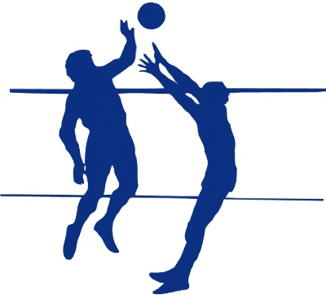
СПАРТАКИАДА
СМЕШАННЫЙ ВОЛЕЙБОЛ
7 апреля 2024 года в г. Добрянка прошел очередной этап Спартакиады образовательных учреждений
Добрянского городского округа.
Смешанный волейбол по двум возрастным группам: 5-9 и 10-11 классы.
Поздравляем сборную 10-11 классов с первым местом среди старшеклассников!
Состав команды: Соколов Артём, Путилов Виктор, Ляпин Аркадий, Батуев Матвей, Урушадзе Лука, Жакова Валерия, Полушкина Надежда, Кетова Ульяна.
Поздравляем сборную 5-9 классов с серебряными медалями соревнований!
Состав команды: Сесюнин Савелий, Шевляков Александр, Нарожный Илья,
Ячменёв Артём, Спешилов Степан, Кетова Арина, Мазунина Виктория, Гусева Кира.
Благодарим за подготовку команд учителя физической культуры школы Демидову Галину Николаевну и тренера по волейболу Вдовина Антона.

